Отчёт по лабораторной работе №3 «Лофт-моделирование. Деформаторы лофта»
Выполнил: Ланин Вадим Романович, ТТ-21, вариант 18
16.05.2023 г.

1. Цель работы
Изучить метод работы с лофтом, а также деформаторы. Научиться с помощью лофта создавать 3Д модели.

2. Задание на лабораторную работу
Ознакомиться с возможностями программы: создание лофта, изучение деформаторов для лофта и их типы. По референсу создать модель переходника, соблюдая его реальные размеры, используя сплайновые примитивы, метод лофта и разрешённые деформаторы.

3. Ход работы
Создание сцены из лофта и применяемых к нему деформаторов на основе референса (рисунок 1). Единицам измерения сцены заданы миллиметры после изучения размеров в интернете (Длина: 60 мм, ширина: 25 мм, высота: 15мм).

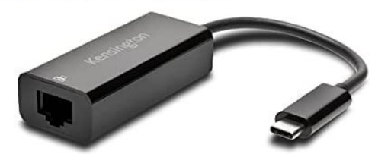
Рисунок 1 – Адаптер Kensington CA1100E USB-C to Ethernet

Адаптер. Объект «s_model» создан из сплайна «Path_loft_sections» с лофтом «Loft_sections» и набора сечений «cross_sections».
Набор сечений состоит из 5 сплайнов-сечений «ChargeBox», «BigWire», «Wire», «BigTypeC», «TypeC».
Из сплайна «Path_loft_sections» и лофта «Loft_sections» (Smooth Width = On; Capping: Start Cup = On, End Cap = On, Morph = On; Adaptive Path Steps = On, Contour = On, Banking = On) получается конечная модель адаптера.
Объект «d_model» создан из сплайна «Path_loft_deformator» с лофтом «Loft_deformator» (Deformations: Scale; Smooth Width = On; Capping: Start Cup = On, End Cap = On, Morph = On; Options: Shape Steps: 4, Path Steps: 12, Adaptive Path Steps = On, Contour = On, Banking = On) и деформатора Масштабирования (Scale), так как остальные деформаторы не подходят и мне так сказал первоисточник преподаватель.

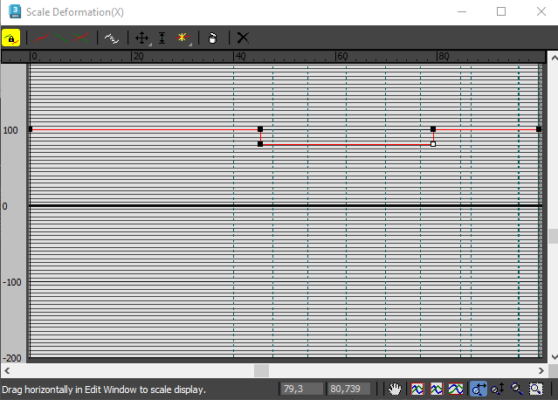
а)
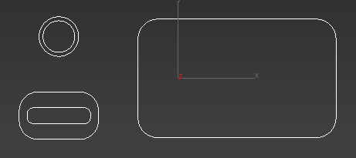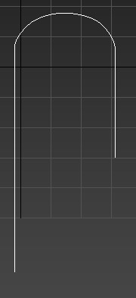
б) в)
Рисунок 2 – а) отображение параметров деформатора Scale; б) отображение используемых сечений; в) путь лофта моделей

В итоге были получены модели (рисунок 3)

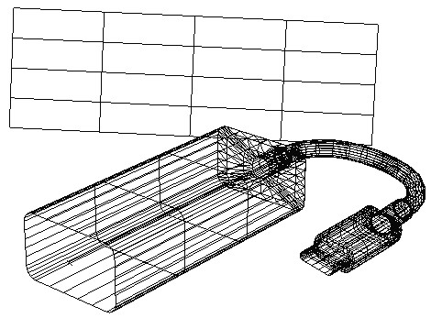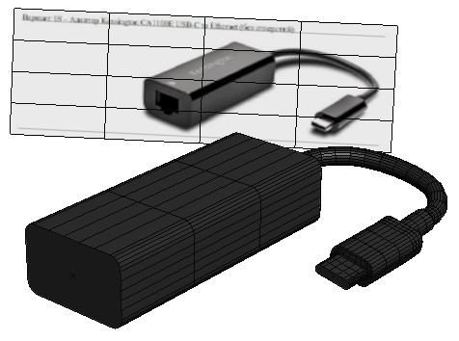
а) б)
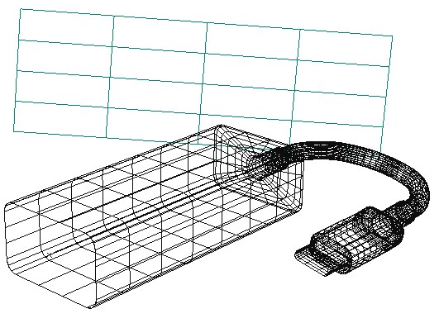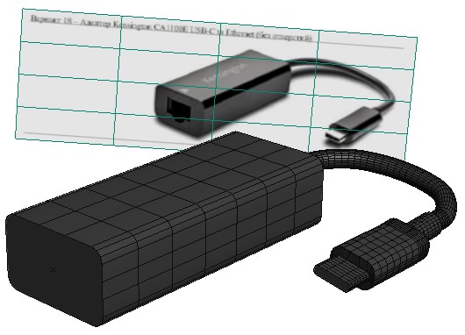
в) г)
Рисунок 3 – Модель адаптера, выполненная из лофта: а) отображение только поверхностной сетки объектов модели, выполненной методом сечений; б) отображение поверхностной сетки объектов с заливкой полигонов модели, выполненной методом сечений; в) отображение только поверхностной сетки объектов модели, выполненной методом деформатора; г) отображение поверхностной сетки объектов с заливкой полигонов модели, выполненной методом деформатора

На выполнение работы было затрачено примерно 6 часов времени.

4. Выводы
В данной лабораторной работе изучен лофт, освоены деформаторы для работы с лофтами. По референсу создана модель адаптера. Для создания предложенного объекта были использованы 2 способа: с помощью сечений и с помощью деформатора.
Работа выполнена с достаточной детализацией, количество полигонов примерно равно 17 тысячам, что удовлетворяет условию (низко-полигональная модель). В работе использованы допустимые деформаторы и примитивные сплайны 3D Studio Max.

